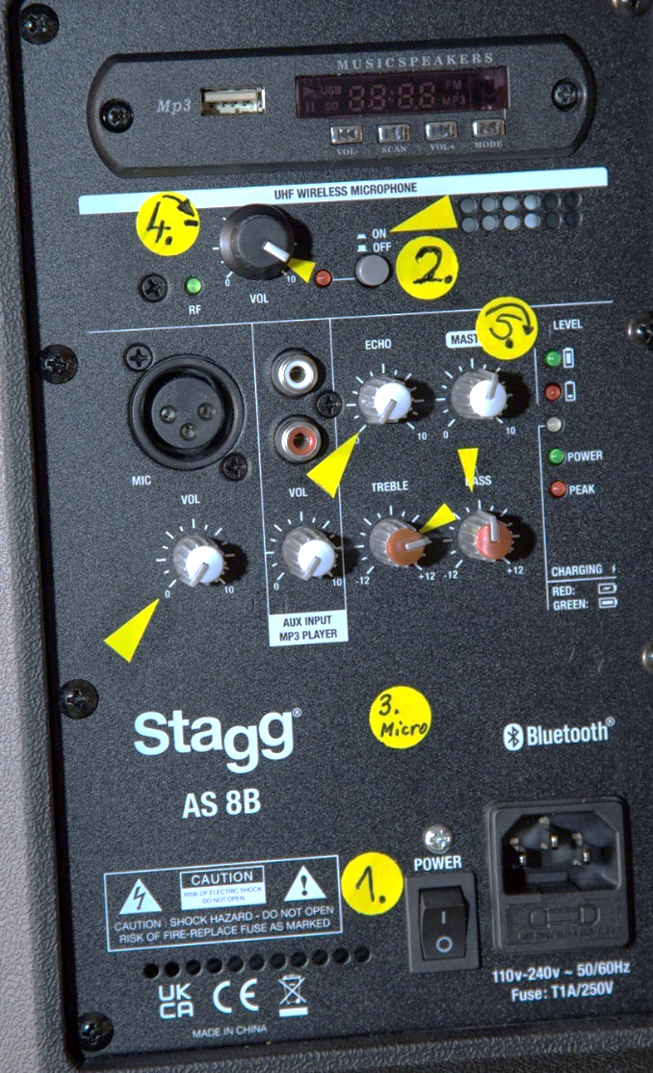
Grundeinstellungen
- MIC Vol auf „0“ (Pfeil)
- Echo auf „0“ (Pfeil)
- AUX INPUT auf „0“
- TREBBLE auf „6“ (Pfeil)
- BASS auf „0“ (Pfeil in Mitte)
- MASTER auf „0“

Mikrofonbetrieb
- POWER-Schalter auf “I”
- Taster “Mikro” auf “ON”
- Schiebeschalter am Mikro auf “Ein“
- Lautstärkeregler VOL auf „9“
- Ins Mikro sprechen und Lautstärkeregler „Master“ in Richtung 10 drehen, dabei Lautstärke kontrollieren
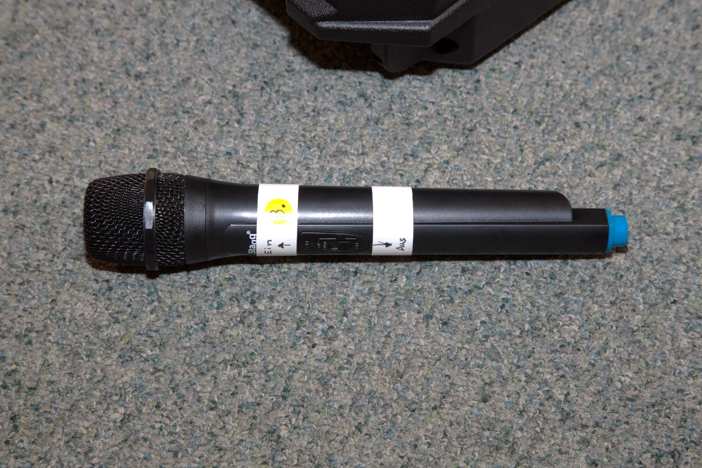

Anleitung für Mikroanlage „stagg AS8B“
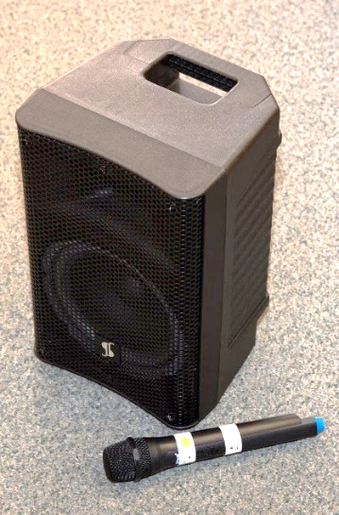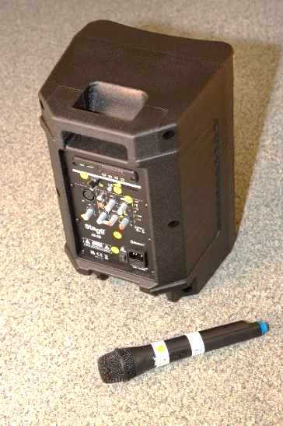
Verstärker hat einen Akku und braucht keinen Netzanschluss!
@Christiane: vor dem Einsatz mit Netzkabel laden
Mikrofon hat 2x AA-Batterien

Zwischen den Ansagen
POWER-Schalter auf “0”
Schiebeschalter am Mikro auf “Aus“

Zum Abbau
POWER-Schalter auf “0”
Schiebeschalter am Mikro auf “Aus“
Lautstärkeregler „Master“ auf „0“

